Структурное подразделение муниципального бюджетного общеобразовательного учреждения средней общеобразовательной школы №2 г. Алагира
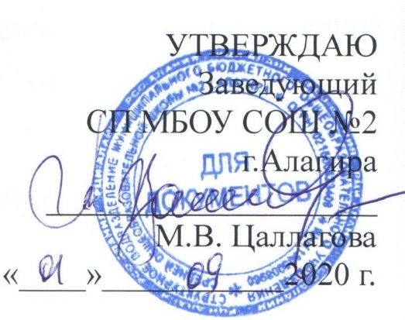
План работы МО
учителей гуманитарного цикла СП МКОУ СОШ №2
на 2020-2021 уч.г.

Методическая тема: Повышение качества образования и общей культуры обучающихся путём совершенствования уровня профессионального мастерства педагогов и развития образовательной среды школы.
Цель: Повышение уровня профессионального мастерства педагогических работников, развитие творческого потенциала, направленного на повышение эффективности и качества педагогического процесса.

Заседание №1(31 августа 14⁰⁰ )
Тема: «Планирование и организация методической работы учителей русского языка и литературы, английского языка, осетинского языка и литературы, истории и обществознания, физкультуры на 2020–2021 учебный год».
Цель: Обсудить план работы МО на 2020–2021 учебный год, основные направления работы.
1. Анализ работы МО за 2019-2020 уч.г.
2 Анализ результатов итоговой аттестации, в том числе в форме ЕГЭ по русскому языку и литературе, истории, обществознанию, английского языка в 11-ых классах
3. Обсуждение и утверждение плана работы МО на 2020-2021 уч.г
4. Утверждение рабочих программ учителей
5.Утверждение тем самообразования.

Заседание №2 (2 ноября 14⁰⁰ )
Тема: «Пути повышения профессиональной компетентности учителей русского языка и литературы, родного языка и литературы, истории и обществознания. Адаптация пятиклассников».
Цель: Использование наиболее эффективных технологий преподавания предметов, разнообразные вариативные подходы для успешного обучения и воспитания детей.
1. Современные педагогические технологии в условиях ФГОС. Здоровьесберегающие технологии.
2. Выступление учителей 5-ых классов по освоению нового ФГОС. Адаптация 5-классников.
3.Анализ успеваемости за 1 четверть. Итоги входного контроля и результаты контрольных за 1 четверть.
4.Реализация системно-деятельностного подхода в преподавании истории и обществознания.
5.Организация подготовки к школьной и районной олимпиадам. План.
6.Предметные недели в 1 полугодии.( Обсуждение предметных недель прошедших в 1 четверти и намеченных на 2 четверть)
7.Преподавание предметов в дистанционном режиме. (Обсуждение плюсов и минусов. /Обмен опытом)

Заседание №3 (11 января 14⁰⁰ )
Тема: «Освоение и внедрение ФГОС. Создание образовательного пространства для самореализации учителя и учащихся».
Цель: Изучение методов педагогической диагностики в соответствии с ФГОС.
1.Анализ административных контрольных работ за 1 полугодие. Работа по повышению качества знаний, обмен опытом.
2.Использование инновационных технологий на уроках русского языка, истории, обществознания.
3.Работа с неуспевающими. Обмен опытом
4. Обсуждение открытых уроков по русскому языку, осетинскому языку, истории, английскому языку, проведённые в 1 полугодии по теме - дифференцированный подход в обучении.
5.Результаты допуска (сочинение) к ЕГЭ по русскому языку.
6.Аттестация учителей.
7. Доклады по темам самообразования./по плану/

Заседание №4 (22 марта 14⁰⁰ )
Тема: «Итоговая аттестация учащихся 9, 11-х классов».
Цель: Оценка качества образовательных достижений учащихся по предметам гуманитарного цикла, рассмотрение вопросов эффективной подготовки к ЕГЭ и ОГЭ
1.О ходе подготовки учащихся 9,11 классов к итоговой аттестации
2.Патриотическое воспитание на уроках истории и обществознания.
3.Силовая подготовка старшеклассников по физкультуре. Проведение соревнований по многоборью ГТО (опыт работы, описание).
4. Эффективность дополнительных занятий.
5. Доклады по темам самообразования./по плану/

Заседание №5 (17 мая 14⁰⁰ )
Тема: «Итоговая аттестация учащихся: проверка качества знаний и преподавания общеобразовательных предметов. Итоги работы МО за 2020-2021 г»
Цель: Проанализировать результаты деятельности МО, западающие проблемы и определить пути их коррекции.
1. Прохождение программного материала по предметам.
2. Результаты мониторингов по предметам «История» и «Обществознание».
3. Анализ работы МО за год.
4. Задачи и перспективы на следующий год.
5.Отчёты и доклады по темам самообразования./по плану/

